Раздел: | 6. Страноведение с основами политической географии
ФИО педагога | Ковалева Ю.А.
Дата: | 17.05.2024
Класс: 7 | Количество присутствующих: | Количество отсутствующих:
Тема урока | Экономико-географическое положение стран мира
Цели обучения в соответствии  с учебной программой | 7.6.1.3 - с дополнительным охватом казахстанского компонента классифицирует страны по их экономико-географическому положению  7.6.1.4 - с дополнительным охватом казахстанского компонента характеризует экономико-географическое положение стран по плану  7.6.1.5 - с дополнительным охватом казахстанского компонента оценивает географическое, экономико-географическое положение стран  7.6.1.6 - с дополнительным охватом казахстанского компонента предлагает пути улучшения экономико-географического положения стран
Цели урока | Классифицировать страны по их экономико-географическому положению  Определять характеристику экономико-географическое положение стран по плану  Оценивать географическое, экономико-географическое положение стран  Предлагать пути улучшения экономико-географического положения стран
КГУ«Общеобразовательная школа села Успеноюрьевка отдела образования по Бурабайскому району управления образования Акмолинской области»
(наименование организации образования)
Краткосрочный (поурочный) план по географии № 65

Ход урока
Этап урока/ Время | Действия педагога | Действия ученика | Оценивание | Ресурсы
Начало урока  5мин | Организационный момент. Приветствие.  Парная работа. Название пар:  1.Центральные страны  2.Сраны перифирии  3. Пограничные страны  4. Транзитные страны  5. Страны побережья  6. Внутренние страны  Ознакомление с темой урока. Учащиеся должны устно, самостоятельно раскрыть цель урока. Вместе с учащимися обсуждаются критерии оценивания урока. | Учащиеся отвечают на вопросы выходят к названию темы урока и целям урока. | 2 балла | презентация
Середина урока  20 мин | Мозговой штурм  Что такое экономико-географическое положение страны?  Работа в группах:  Задание №1 По учебнику выписать определение понятиям: страна, географическое положение.  Критерий: даёт определение понятию страна, географичексое положение стран.  Дескриптор: даёт определение «Страна», «географичексое положение»  Стратегия «Пазлы»  Задание №2. Собрать паздлы и определить классификацию стран и на нести на постеры.  Критерий: Классифицирует страны по географическому положению  Дескрипторы:  - Определяет государство по географическому положению  - Наносят на постер  - Дают краткую характеристику  Физминутка  Групповая работа:  Название групп: центральные и страны перифирии; пограничные страны, транзитные страны и внутренние страны  Роли в группах:  Секретарь записывает нужную информацию  Тайм-кипер следит за использованием времени в процессе работы в группе  Дизайнер занимается оформлением постеров  Спикер знакомят с работой группы  Сделать SWOT анализ  Слабые стороны Сильные стороны  Возможности Угрозы | Учащиеся работают в группе, | 5 баллов | учебникатлас
Конец урока  15 мин | Работа в парах. Взаимооценивание  Дифференцированные задания  Критерий: проверить умение группировать страны по географическому положению  1. С помощью рисунков, карты определить географическое положение страны  2. Составьте список географической номенклатуры стран, расположенных на островах, полуостровах, внутриконтинентальные, страны-архипелаги, приморские, континенты.  Страны расположенные на островах Страны расположенные на полуостровах Внутриконтинентальные страны Страны-архипелаги Приморские страны Страны континенты  3. Назвать страны по описанию, определить географическое положение и показать особенности географического положения.  Большую часть территорию страны занимают обширные пустыни и низменные территории. Максимальная высота гора Косцюшко 2228 м. Единственный материк, где нет действующих вулканов и современного оледенения. Город Канберра. Определённое влияние на климат оказывают Тихий океан и пассатные воздушные течения.  Дескриптор:  - Определяют географическое положение  - Составляют список географической номенклатуры  - Оформляют работы в таблице  - Определяют страну по предложенному тексту  - Показывают особенности и влияние географического положения на государство  Д/з §67 прочитать. | Учащиеся работают в парах | 3 балла | Учебник, карта, атлас
Рефлексия  5 мин | Кораблик настроения  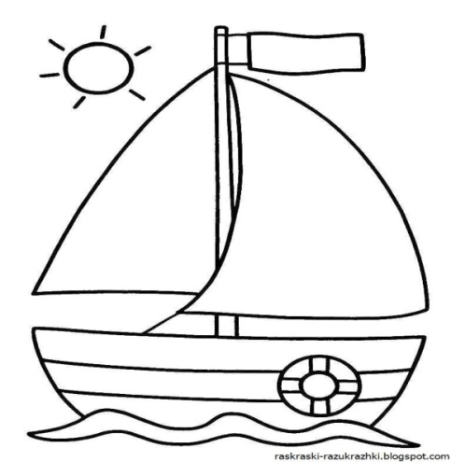 Если тебе понравился урок и ты успешно справился со всеми заданиями – раскрась флаг зеленым цветом. Если тебе на уроке было трудно, но ты смог прийти к верному ответу, раскрась флаг жёлтым цветом. Если тебе было трудно на уроке справляться с заданиями и тебе требуется помощь учителя – раскрась красным цветом. | Обобщение знаний |  | карточки

